1. 采用Hibernate框架
   1. 数据库配置文件为databases.xml，提供了全局数据库的连接信息、用户名及密码的配置，供部署人员修改使用，放置在coc_game_service工程的WebRoot/WEB-INF/config/下
   2. Entity使用注解方式与数据库表映射，所有的实体类均放在coc_game_db工程的com.dl.xcoc.db.entity下，无需在配置文件中配置。
   3. Dao使用Hibernate的Session直接运行相应的HQL语句，进行数据库操作
   4. 使用C3P0连接池
   5. 支持多数据源，具体的配置在全局数据库的t_database_config表中
2. 核心类图及说明

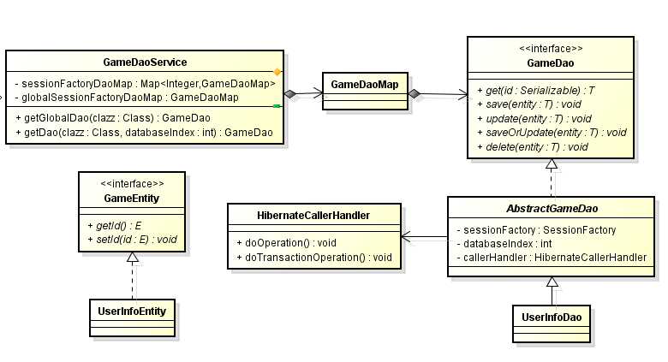

* 1. GameDao为所有的Dao的接口。包含简单的增，删，改和通过Id进行查找的方法。
  2. AbstractGameDao是实现了GameDao部分方法的抽象类。
  3. 自定义的接口的实现类，如UserInfoDao，必须继承自AbstractGameDao，可以按需添加自定义方法。
  4. 如果需要框架负责事务的处理，则需要调用HibernateCallerHandler的doTransactionOperation()方法。
  5. GameEntity为所有Entity的接口。所有的实体类，必须实现GameEntity。